РОССИЙСКАЯ ФЕДЕРАЦИЯ
ИРКУТСКАЯ ОБЛАСТЬ
НИЖНЕИЛИМСКИЙ МУНИЦИПАЛЬНЫЙ РАЙОН

АДМИНИСТРАЦИЯ
ДАЛЬНИНСКОГО СЕЛЬСКОГО ПОСЕЛЕНИЯ

РАСПОРЯЖЕНИЕ
от «23» июня 2021г. № 7
п. Дальний

«О внесении изменений в перечень
главных администраторов доходов»

В связи с изменением состава кодов классификации доходов бюджета, закрепленных за администрацией Дальнинского сельского поселения Нижнеилимского района как главным администратором доходов бюджета муниципального образования «Дальнинское сельское поселение» в соответствии с частью 2 пункта 2 статьи 20 Бюджетного кодекса Российского Федерации»:

1. Внести изменения и дополнения в перечень главных администраторов доходов бюджета Дальнинского муниципального образования на 2021 год и плановый период 2022 и 2023 годов:
1.1. Добавить в состав закрепленных за администрацией Дальнинского сельского поселения Нижнеилимского района следующий код доходов:
- 903 11105075100000120 «Доходы от сдачи в аренду имущества, составляющего казну сельских поселений (за исключением земельных участков)».

2. Контроль за исполнением настоящего распоряжения оставляю за собой.

Глава Дальнинского
сельского поселения Т.М. Смирнова

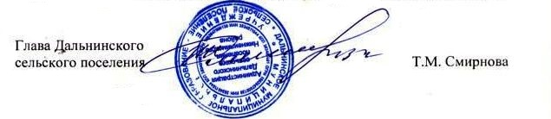

Рассылка: дело, ФУ, ЦБ

